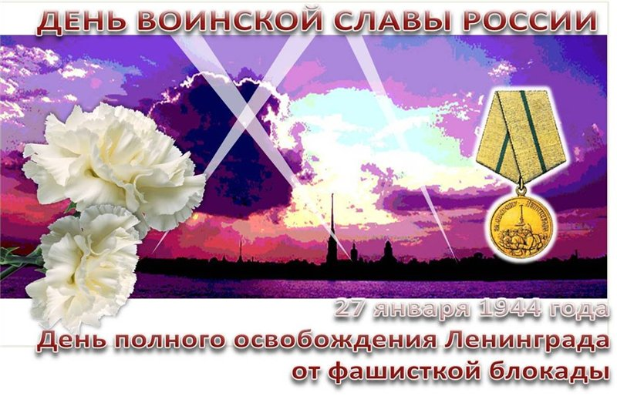

27 ЯНВАРЯ 2016 ГОДА В СДЮСШОР № 1 В 18 ЧАСОВ (БОЛЬШОЙ СПОРТИВНЫЙ ЗАЛ), СОСТОЯЛАСЬ МУЗЫКАЛЬНО-ХУДОЖЕСТВЕННАЯ
КОМПОЗИЦИЯ
«СКИНЕМ ИНЕЙ С ГОЛОВ НАШИХ! ЖИВИТЕ, ПОСЛЕДУЮЩИЕ ПОКОЛЕНИЯ!»,
К 72 – ЛЕТИЮ ПОЛНОГО СНЯТИЯ БЛОКАДЫ ЛЕНИНГРАДА .

Так был оформлен зал и школа, в котором проходило представление.

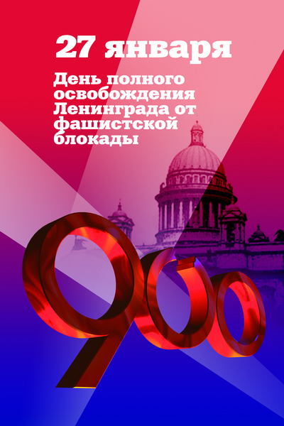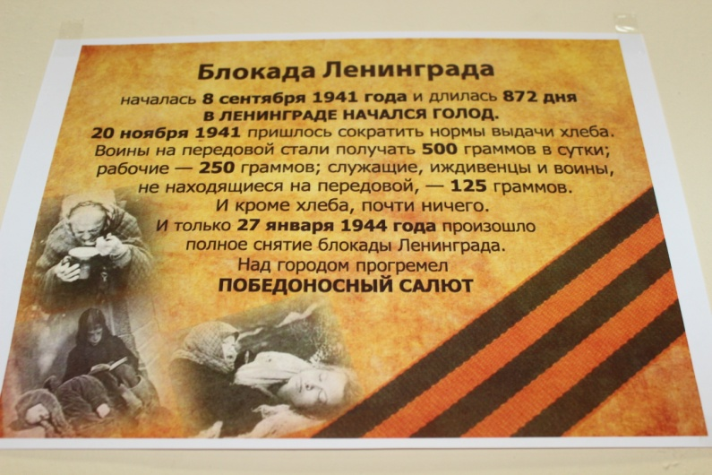

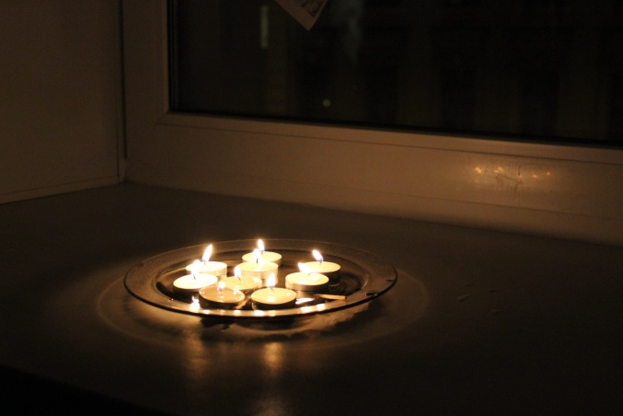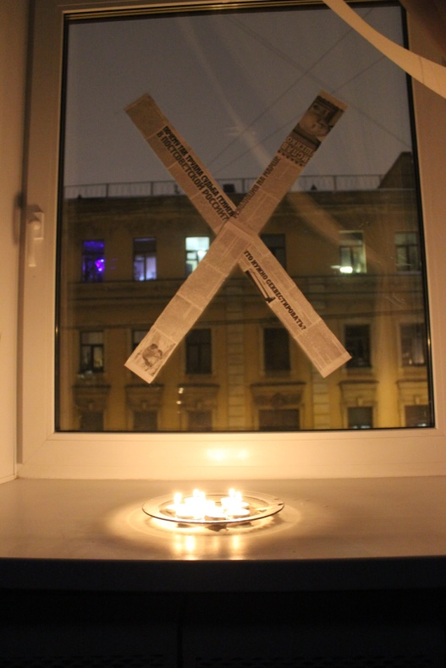

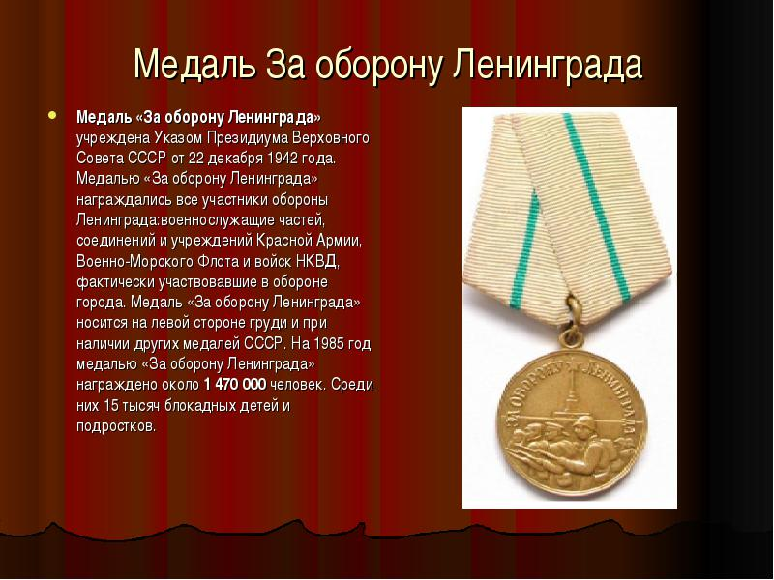

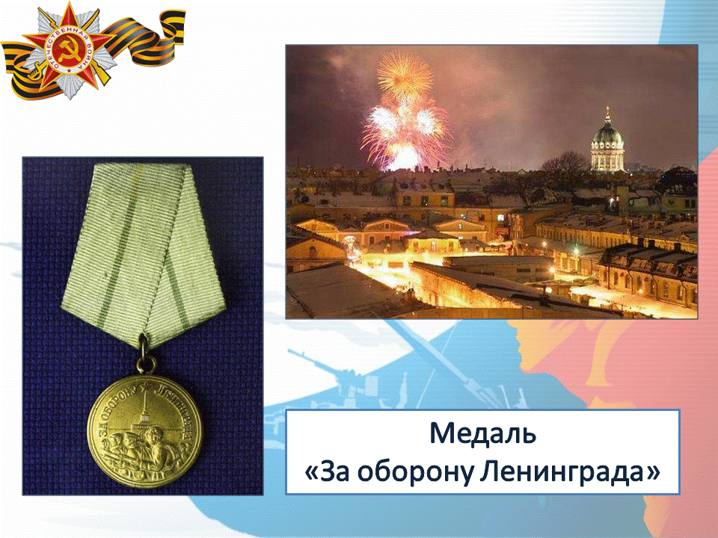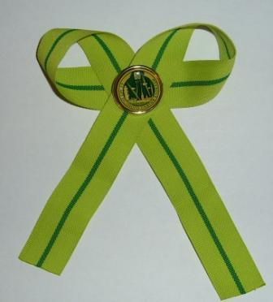
Оливковый цвет на ленточке символизирует ПОБЕДУ
Зелёный цвет на ленточке символизирует ЖИЗНЬ

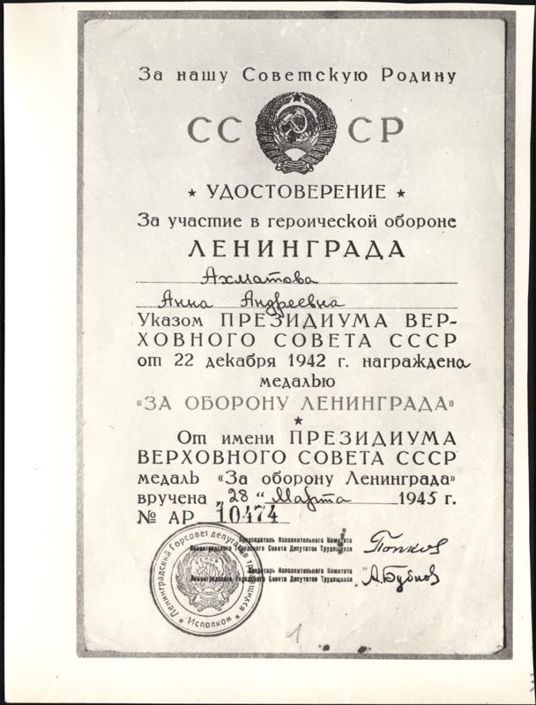
В январе 2009 года в Санкт-Петербурге прошла акция «Ленточка Ленинградской Победы», приуроченная к 65-й годовщине окончательного снятия блокады Ленинграда. Данная ленточка повторяет ленту медали
«За оборону Ленинграда».

Ведущий : Сегодня, 27 января 2016 года в российском календаре памятных дат - День Воинской Славы. 72 года со дня полного снятия блокады Ленинграда. Этот ленинградский памятный день празднуется во многих уголках нашей Родины.

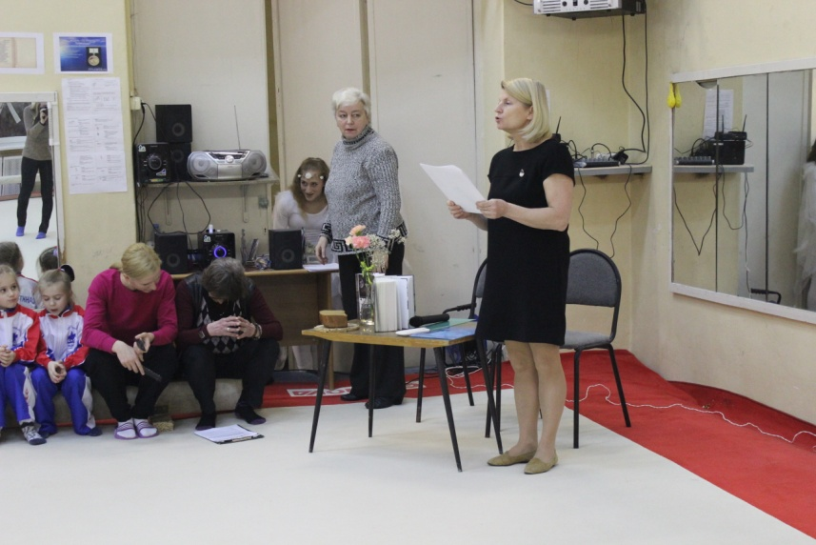

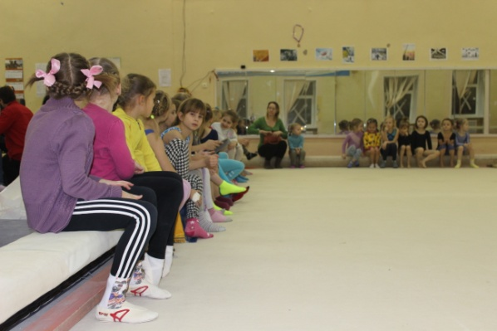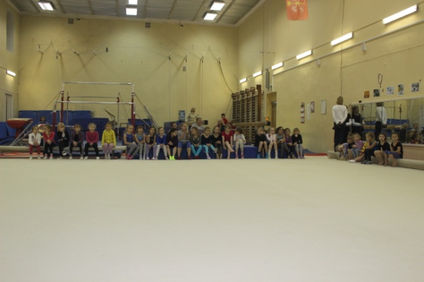

Всё дальше и дальше уходят от нас те дни, когда пылала наша земля, шла жестокая и страшная война, а город наш, Ленинград, находился в блокадном кольце. И всё сложнее с каждым годом рассказывать о тех тяжёлых, далёких 900 блокадных днях. Уходят из жизни очевидцы, остаются только фотографии и воспоминания…Блокада Ленинграда…

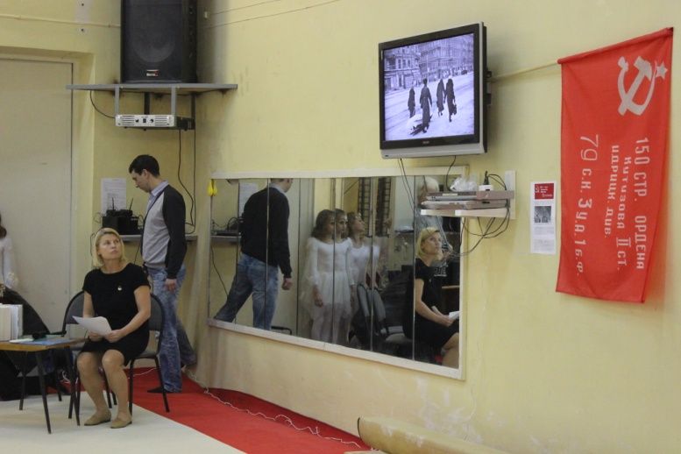

(Показ короткометражного видеоряда «Блокадный метроном» )

Ведущий : Абсолютный голод… холод…125 блокадных хлебных грамм…
Согревало и выручало ленинградское радио…Говорит ленинградская поэтесса - Ольга Берггольц !
( Звучит фонограмма выступления Ольги Берггольц).

Ведущий : 900 дней блокады, а точнее 872 дня, которые унесли почти миллион жизней, а это одна треть города…Это было смертное время. Это нужно помнить всегда! Почтим их память минутой молчания!
(Звучит метроном).

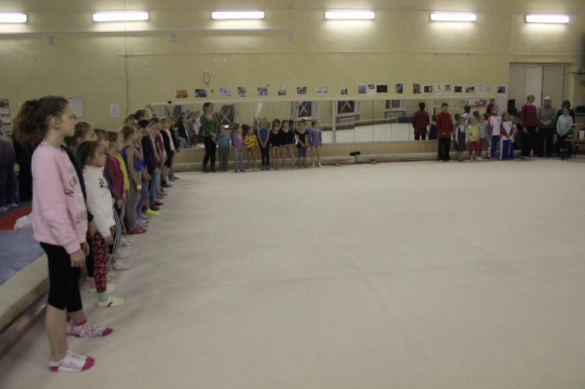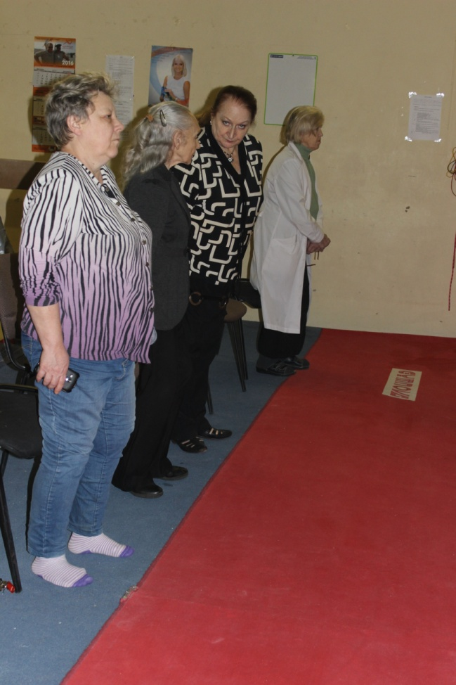

Ведущий : Это такой день, когда мы должны поклониться до земли тем, кто были в блокаде, кто выжили, тем, кто погибли. Поклониться и сказать СПАСИБО, за то, что мы вообще существуем, за то, что растут новые поколения, за то, что существует наша страна! И благодаря людям, которые были в блокаде и воевали в Великую Отечественную мы можем работать, жить, учиться, заниматься спортом!
Дети войны! Дети блокадного города - сотрудники нашей школы.
Спасибо Вам за наше детство!
Вам, блокадники, детям блокадного города и всем ныне живущим, посвящается…Композиция «Живое биение сердца! Ленинградский метроном!».
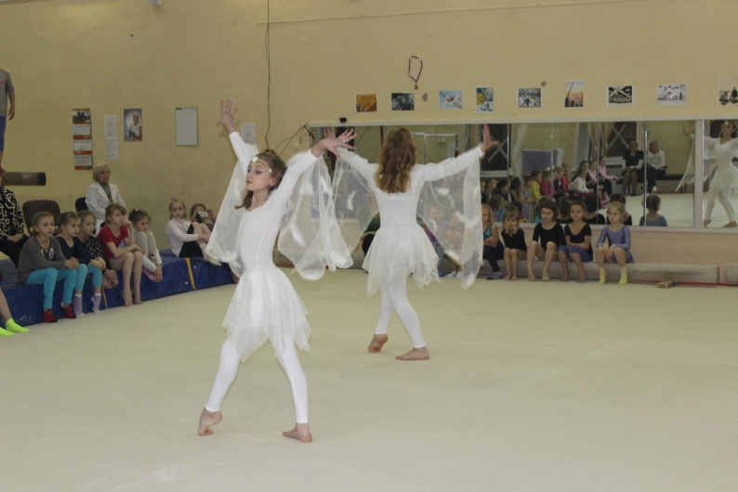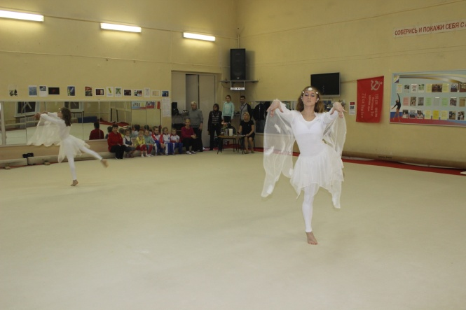

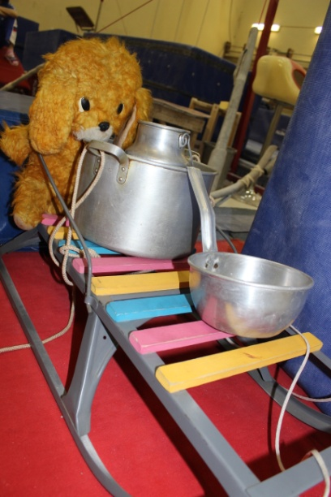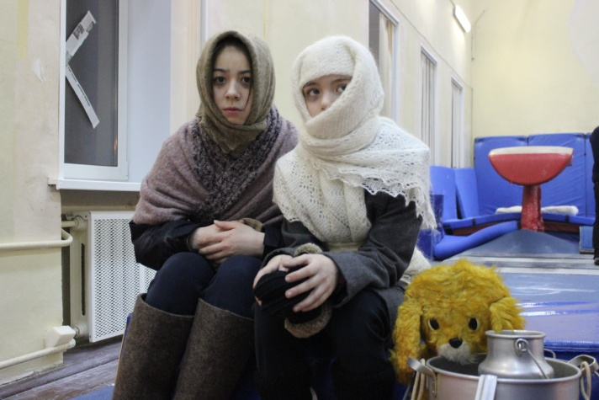
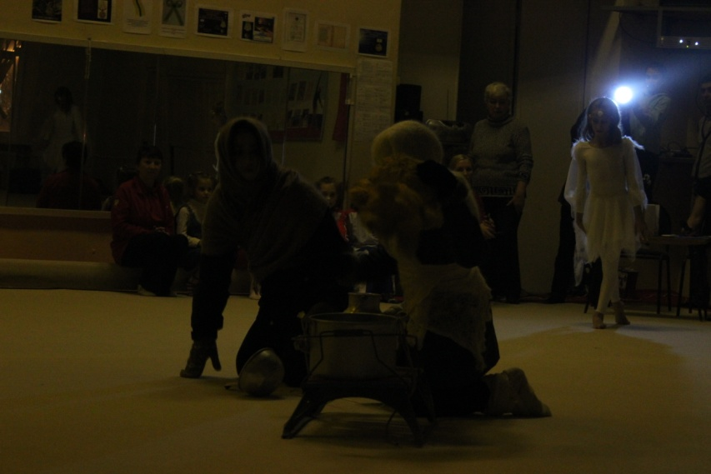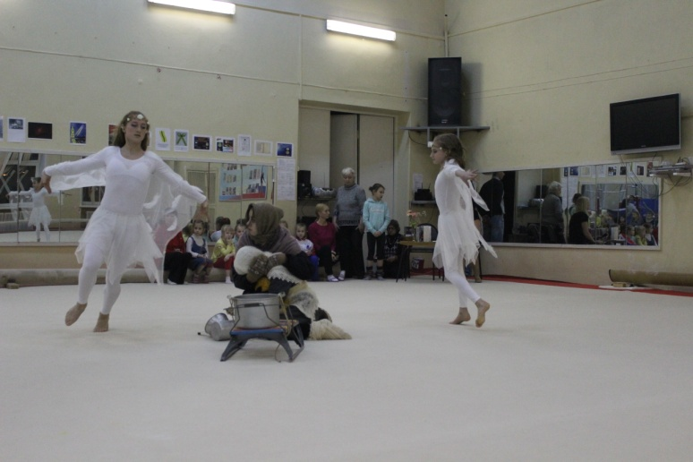

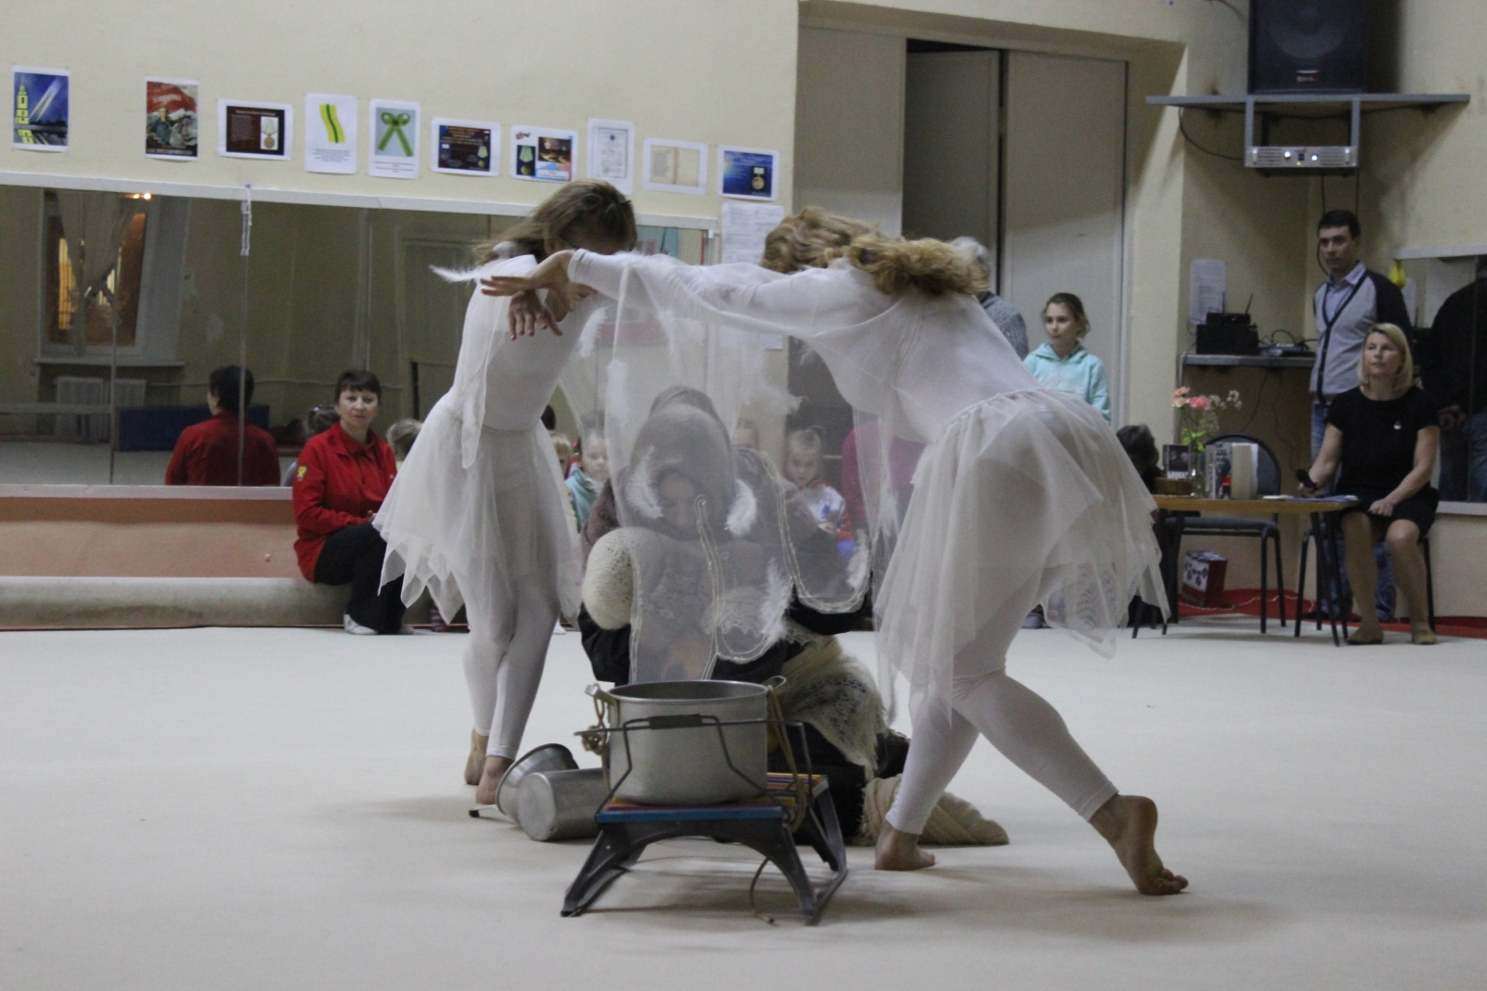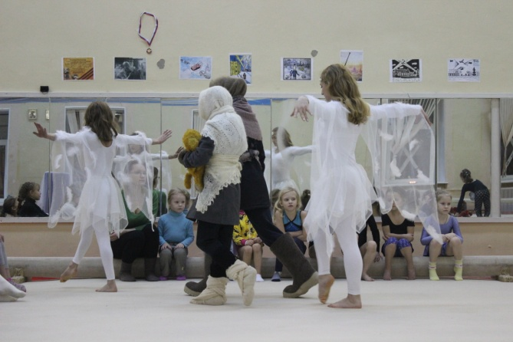
Ведущий : Не сдаётся Ленинград. Город выживает.
Читают дети: Пусть будет мир на всей планете,
И пусть войны не знают дети.
Пусть дети учатся, мечтают,
Ни горя, ни беды не знают!
Наш город дорогой, любимый,
Ты гордый, сильный и красивый.
Этот город над Невой -
очень любим мы с тобой.

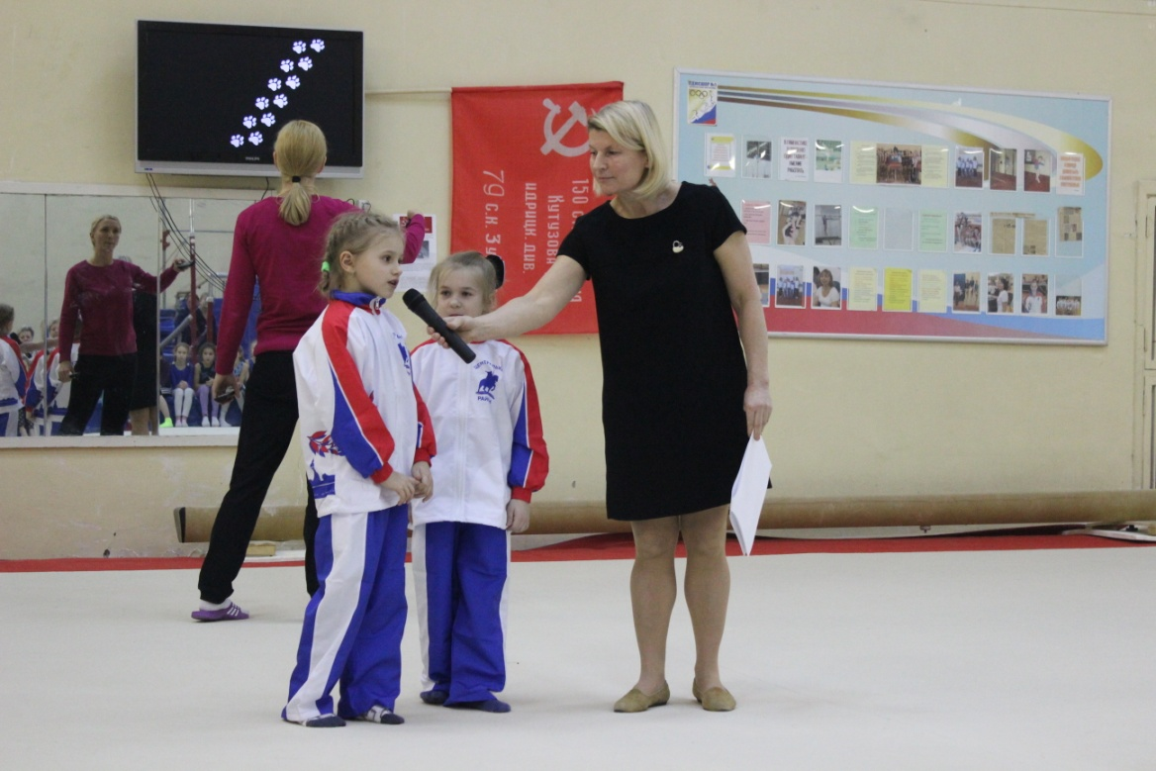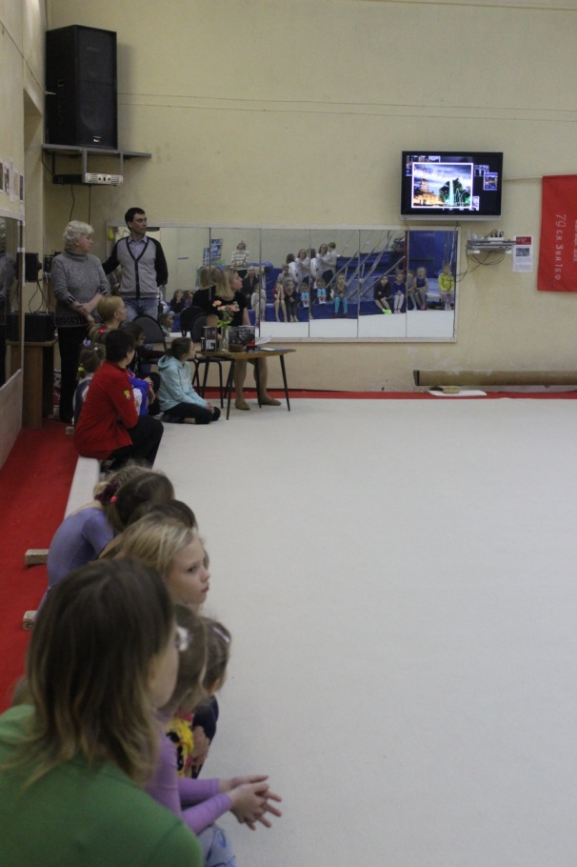

(Просмотр музыкального документального фильма «Самый лучший город на земле» под песню Игоря Кваши «Гимн городу»).

Ведущий : 27 января 1944 года в 20 часов вечера в честь снятия блокады в небе над городом вспыхнул праздничный салют.

Читают дети: В небеса взлетают яркие ракеты,
Словно расцветают пышные букеты.
Вспыхивают астрами голубыми, красными,
Жёлтыми, лиловыми - каждый раз всё новыми!
А потом рекою золотой текут,
Что это такое?

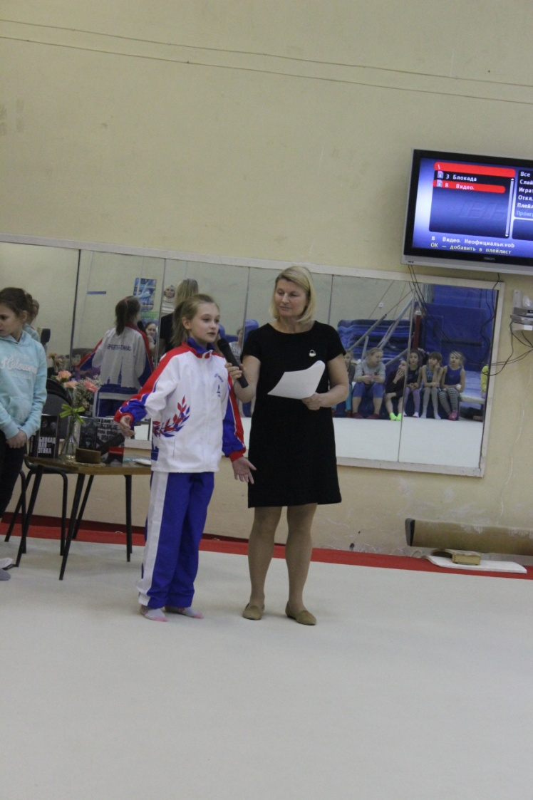

Все дети: Праздничный салют!
(Звук Праздничного Салюта - 9 - 03:51)

Ведущий :
Пусть летят столетья, пусть летят года
Город наш великий будет жить всегда.
Ленинград, Петербург – ты наш город родной.
Мы любуемся с детства твоей красотой.
Ты – слава России, город – герой.
Расти, процветай - мы гордимся тобой!
На этом, наш Праздник закачивается. Спасибо всем!

